Сказка в помощь.
Автор Корнеева Т. М.
Педагог дошкольного образования сталкивается с ситуацией, когда ребенок не проявляет интерес к обучению, не хочет заниматься. Что делать?
Как заинтересовать ребенка?
Каждый маленький ребенок живет в своем еще маленьком мире, воспринимает мир иначе, не так как мы взрослые. Поэтому дети любят сказки, мультфильмы и сказочных героев. Встреча со сказкой - это всегда праздник для них, а для взрослого это спасение, находка.
Например, сказка способствует формированию у детей математических представлений.
«Репка» – наглядно показан первый математический ряд в жизни ребенка: от большего – к меньшему, от большой - репки с дедкой – до маленькой мышки.
«Три медведя» – сравниваются размеры стульев, тарелок с ложками и кроватей.
«Теремок» или «Рукавичка» – малыш получает первые уроки сложения «+1»: «Стали они вдвоем жить, затем втроем и т.д.». Малышу, с помощью героев, легко усвоить увеличения количества, удерживает в памяти числовой ряд.
«Колобок» – это знакомство с геометрической фигурой -шар;
«Два жадных медвежонка» - умение сравнивать по признакам: больше, меньше, равно;
Счет в сказках «Хаврошечка» – 3 сестры, героиня считает глаза сестер одноглазки, двухглазки и трехглазки.
«Три поросёнка», «Три толстяка», «Царевна лягушка», «Волк и семеро козлят», С. Маршак «Цветик – семицветик». Сказка Альфа Прейсена «Про козлёнка, который умел считать до 10»- с помощью героев сказки малыш легко запомнить количественный счет до 10.
Григорий Остер «38 попугаев»- рост удава измеряют разной условной меркой, героями сказки, где результат измерения зависит от величины мерки (размера героев).
Сказка «Гуси лебеди» знакомит детей с такими понятиями как: «над рекой», «под яблоней», «Правый и левый берег» и т.д.
Сказка С. Я. Маршака «Двенадцать месяцев» помогает запомнить месяца года.
«В гостях у гнома – Часовщика, или История о том, как не опоздать в школу» сказка знакомит с определением времени по часам.
Работая в этом направлении можно использовать разные приемы:
-поможем герою;
- посчитаем героев;
- математические пазлы;
- пальчиковый театр;
- настольный театр и т.д.
В своей работе добавила сказки на магнитах. Старым книжкам можно подарить вторую жизнь, вырезав из неё героев сказки и наклеить магниты. Имея магнитную доску с такими героями обычно, ребенок не расстаётся. А еще можно напечатать планшеты с цифрами и любимыми героями сказки. У малыша будет задача не только посчитать персонажей, но и вспомнить название сказки.
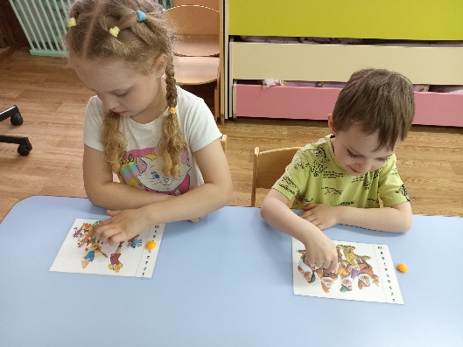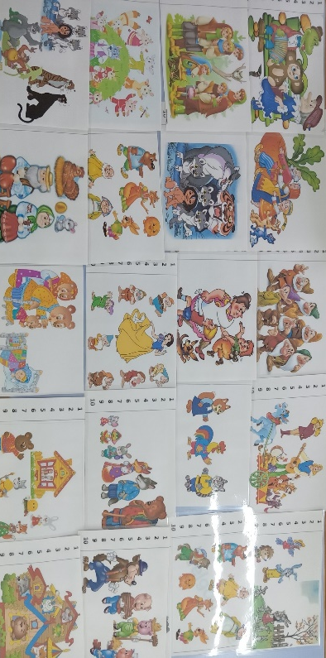
Ребята дошкольного возраста играя со сказкой способны познать и усвоить такую непростую науку как математика.

